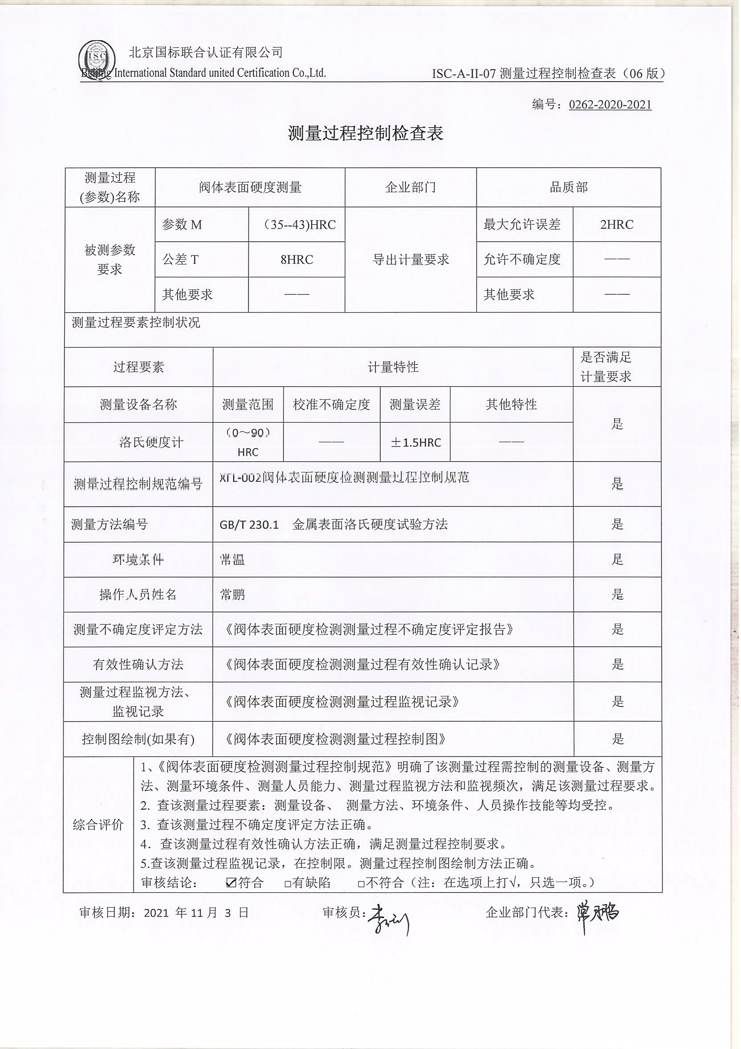编号：0262-2020-2021

**测量过程控制检查表**

|  |  |  |  |  |  |  |  |  |  |  |
| --- | --- | --- | --- | --- | --- | --- | --- | --- | --- | --- |
| 测量过程  (参数)名称 | | 阀体表面硬度测量 | | | | 企业部门 | | | 品质部 | |
| 被测参数  要求 | | 参数M | | （35--43)HRC | | 导出计量要求 | | | 最大允许误差 | 2HRC |
| 公差T | | 8HRC | | 允许不确定度 | —— |
| 其他要求 | | —— | | 其他要求 | —— |
| 测量过程要素控制状况 | | | | | | | | | | |
| 过程要素 | | | 计量特性 | | | | | | | 是否满足  计量要求 |
| 测量设备名称 | | | 测量范围 | | 校准不确定度 | | 测量误差 | 其他特性 | | 是 |
| 洛氏硬度计 | | | （0～90）HRC | | —— | | ±1.5HRC | —— | |
| 测量过程控制规范编号 | | | XFL-002阀体表面硬度检测测量过程控制规范 | | | | | | | 是 |
| 测量方法编号 | | | GB/T 230.1 金属表面洛氏硬度试验方法 | | | | | | | 是 |
| 环境条件 | | | 常温 | | | | | | | 是 |
| 操作人员姓名 | | | 常鹏 | | | | | | | 是 |
| 测量不确定度评定方法 | | | 《阀体表面硬度检测测量过程不确定度评定报告》 | | | | | | | 是 |
| 有效性确认方法 | | | 《阀体表面硬度检测测量过程有效性确认记录》 | | | | | | | 是 |
| 测量过程监视方法、  监视记录 | | | 《阀体表面硬度检测测量过程监视记录》 | | | | | | | 是 |
| 控制图绘制(如果有) | | | 《阀体表面硬度检测测量过程控制图》 | | | | | | | 是 |
| 综合评价 | 1、《阀体表面硬度检测测量过程控制规范》明确了该测量过程需控制的测量设备、测量方法、测量环境条件、测量人员能力、测量过程监视方法和监视频次，满足该测量过程要求。  2. 查该测量过程要素：测量设备、 测量方法、环境条件、人员操作技能等均受控。  3. 查该测量过程不确定度评定方法正确。  4．查该测量过程有效性确认方法正确，满足测量过程控制要求。  5.查该测量过程监视记录，在控制限。测量过程控制图绘制方法正确。  审核结论： ☑符合 □有缺陷 □不符合（注：在选项上打√，只选一项。） | | | | | | | | | |

审核日期：2021 年11月 3 日 审核员： 企业部门代表：